聚集英才 共绘未来 | 普源精电（RIGOL）西部总部落户西安，西安研发中心隆重开业，邀您“唱主角、挑大梁”

2024年3月11日，普源精电科技股份有限公司西安研发中心正式落户西安“双中心”核心承载区丝路科学城集成电路创新中心（西安电子谷核心区）。作为普源精电在西北地区的重要战略支点，西安研发中心致力于充分利用西安地区高端科研人才集聚优势，突破高频段、超宽带微波射频类仪器部件工艺设计及无线通信协议分析相关的关键技术，进一步提升公司技术研发和新产品开发能力，更好地贯彻执行公司技术发展战略，支持公司战略目标的实现。
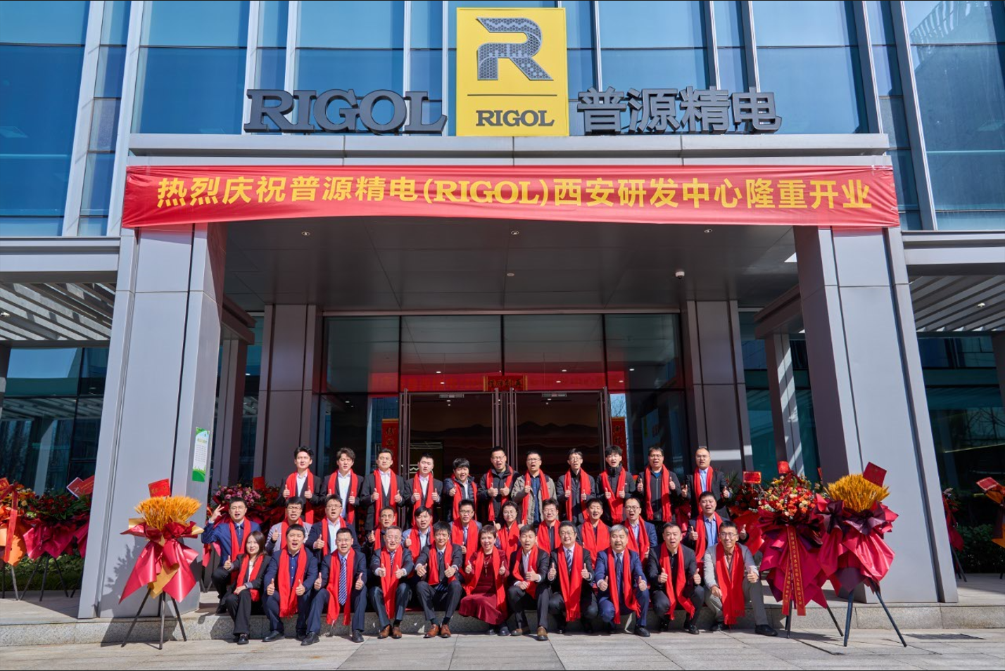

普源精电董事长王悦先生致辞
普源精电董事长王悦先生在开业仪式上感谢各级政府的关心和指导，感谢高校领导、广大客户，以及供应商、经销商合作伙伴的长期支持，并向现场嘉宾介绍了普源精电的愿景，展望了充满希望的未来。他表示，普源精电西安研发中心不仅是研发中心的据点，更是普源精电的西部总部。环境好、营商好、人才好、政策好的“四好西安”是将新研发中心择址落户西安的信心所在。西安依托丰富的高校和科研院所，构建了浓郁的学术氛围和技术研发基石。同时，政府出台的一系列扶持政策为普源精电在西部长远发展奠定基础。未来普源精电西安研发中心也将坚定信念，坚持技术创新的研发战略，不断提升核心竞争力，与合作伙伴共同携手创造无限可能！
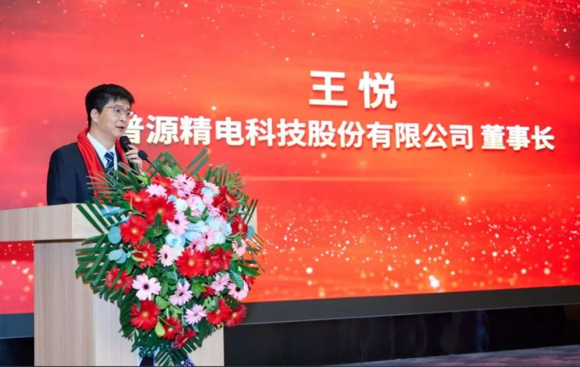
▲普源精电董事长王悦先生

过去25年，普源精电在科技创新上的卓越进步，凸显了人才聚集的力量。从苏州到北京，再到西安及即将成立的上海研发中心，每一步都是普源精电在科技与人才方面的新飞跃。

西安高新金控董事胡炘先生致辞
西安高新金融控股集团党委副书记、董事、总经理胡炘先生和多位园区代表出席了开业仪式，为普源精电西安研发中心开业送上祝福。胡炘先生表示，高新金控集团将整合高新区内金融服务资源与产业项目资源，高质量建设金融综合服务生态圈，打造资本与资源高效对接的金融服务联动平台，努力推动金融服务实体、助力产业发展，并期待双方在未来的合作中实现共赢！
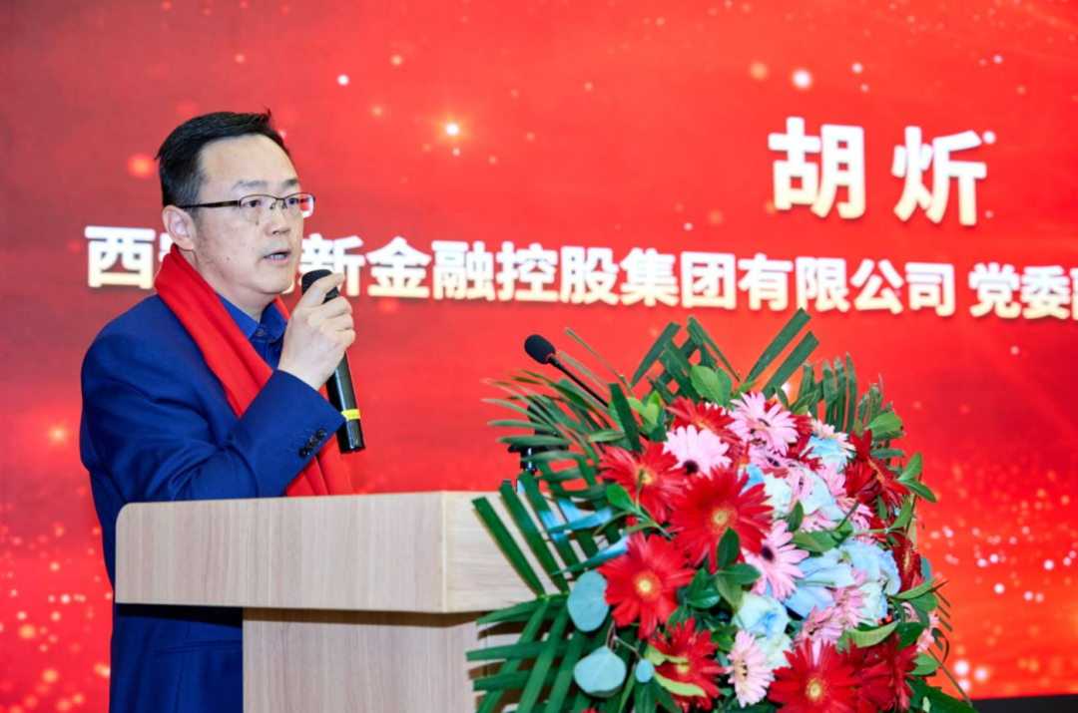
▲西安高新金融控股集团党委副书记、
董事、总经理胡炘先生

西安电子科技大学教务处处长苏涛教授致辞
西安电子科技大学教务处处长苏涛教授强调了校企合作对人才培养和科技创新的重要性。同时希望在未来，普源精电西安研发中心能够参与到高校全链条的人才培养当中，培养创新性产业人才，共同推进技术创新与产品升级。
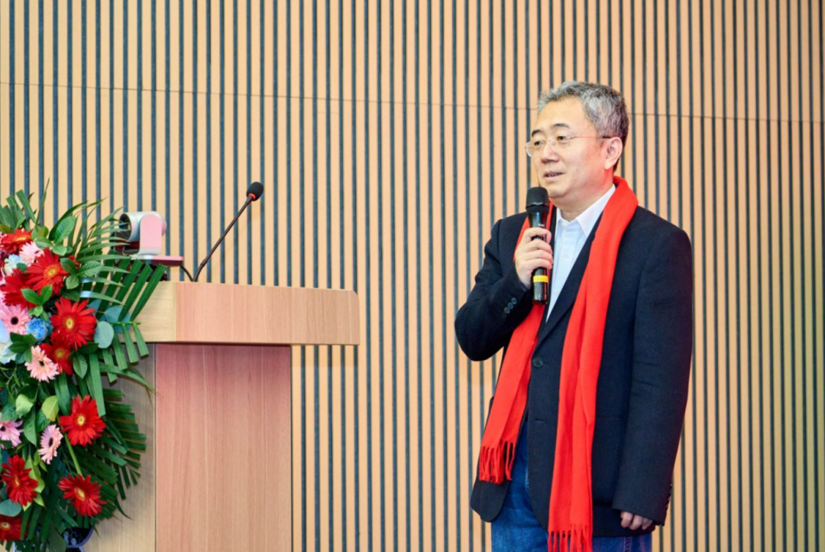
▲西安电子科技大学教务处处长苏涛教授

普源精电首席战略官程建川先生与西安电子科技大学国家级实验教学示范中心主任陈彦辉教授、西北工业大学电子信息学院副院长高永胜教授、西北农林科技大学机械与电子工程学院副院长马志宏教授分别签署了校企合作协议，并为电子测量与技术联合实验室揭牌，来自普源精电的多位高管与各高校的多位领导老师共同见证了这一重要时刻，这标志着普源精电与陕西本地高校在科研平台建设、技术攻关、人才培养和实习实训等方面的合作将迈入新的阶段。
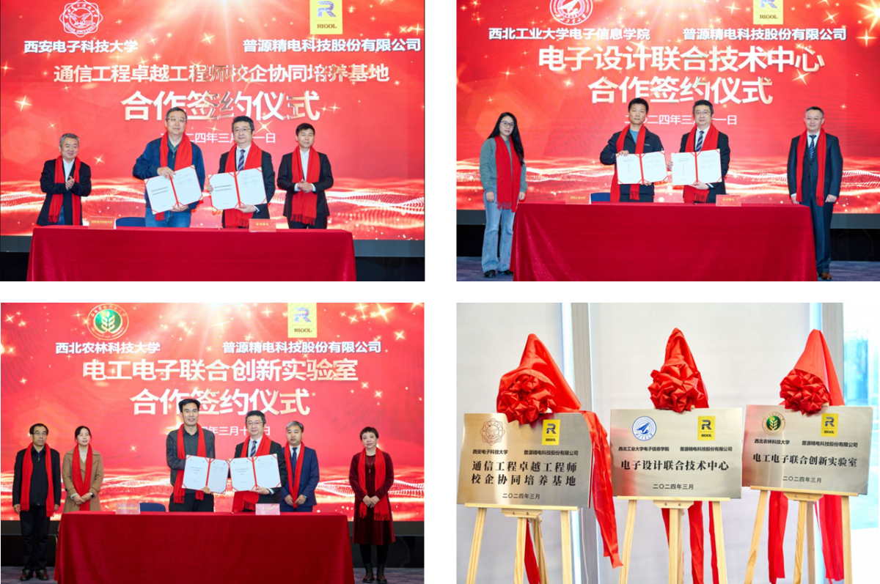
▲普源精电与陕西本地高校合作签约及揭牌仪式

随后，普源精电科技股份有限公司董事长王悦，西安高新金融控股集团总经理胡灯，西安电子科技大学教务处处长苏涛，普源精电科技股份有限公司董事、首席执行官王宁，普源精电科技股份有限公司董事、普源书院院长、首席人才官吴雅文，普源精电西安研发中心总监彭涛上台为普源精电西安研发中心的开业进行剪彩。
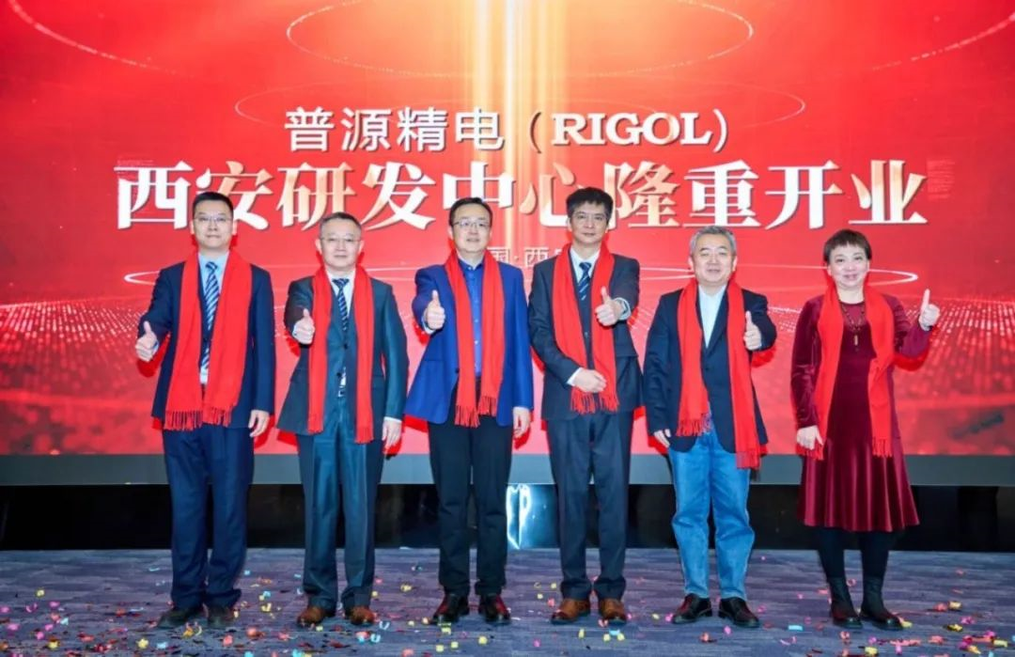
▲西安研发中心剪彩仪式

普源精电西安研发中心毗邻洨河生态公园，环境优美，交通便利，整体设计将西安传统文化与科技感融合，配备功能齐全的办公设施，充分兼顾高效办公、资源共享，彰显公司活力与人性化氛围，提升员工工作效率与幸福指数。丝路科学城集成电路创新中心的地理位置更是提供了得天独厚的条件，园区已入驻西电国家大学科技园、西工大未来产业科技园等龙头及链主企业，毗邻西电、西工大、西交大等著名高校，集成了丰富的科研资源和人才优势，形成独具特色的科技创新生态圈，这为普源精电西安研发中心的创新和发展提供了有力的支持。
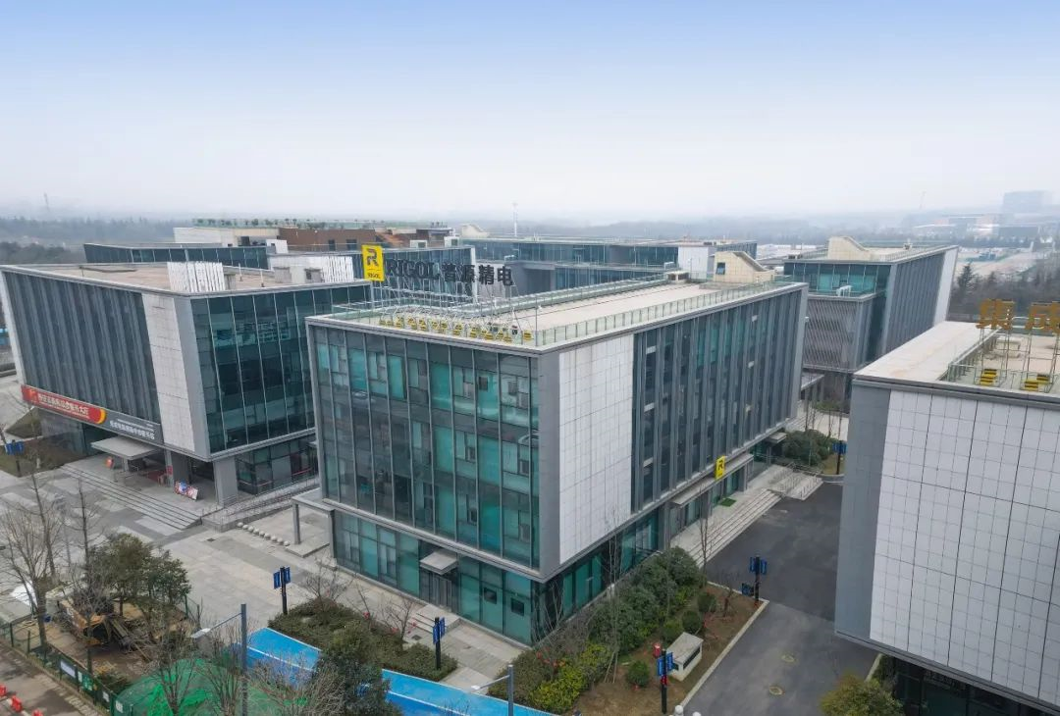
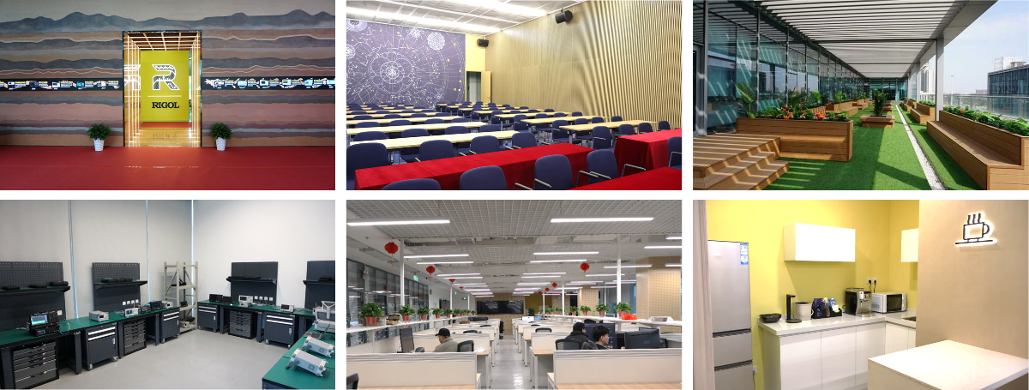

普源精电经过26年的历程，先后在北京、苏州、上海和西安规划并设立研发中心，在北美、欧洲、日本、新加坡、韩国、马来西亚等地建立了海外子公司，不断加强人才吸引、凝聚极富价值潜能与远见卓识的优秀人才、提升技术创新能力，于2023年荣获第二十四届“中国专利金奖”。作为中国电子测量仪器的领军企业，普源精电于2022年4月8日公司登陆上交所A股科创板，开启资本助力的创新发展新旅程。此次西安研发中心的建设是对公司技术实力和创新能力的强力支撑，有助于提升普源精电在射频和微波测试测量仪器等领域的研发能力。通过突破关键技术，降低我国对国外先进技术和仪器的依赖，增强企业自主创新能力和市场竞争力，进一步巩固在行业内的领先地位，为公司的可持续发展和行业的进步贡献力量。

官方网址：www.rigol.com
联系我们：4006-200-002

